LAB 9
Bài 1 XÂY DỰNG BASEPAGE VÀ BASETEST (1.0 điểm)
BasePage (0.5 điểm):
package framework.base;

import java.time.Duration;

import org.openqa.selenium.By;
import org.openqa.selenium.JavascriptExecutor;
import org.openqa.selenium.NoSuchElementException;
import org.openqa.selenium.StaleElementReferenceException;
import org.openqa.selenium.TimeoutException;
import org.openqa.selenium.WebDriver;
import org.openqa.selenium.WebElement;
import org.openqa.selenium.support.PageFactory;
import org.openqa.selenium.support.ui.ExpectedConditions;
import org.openqa.selenium.support.ui.WebDriverWait;

/**
* Lớp cha cho tất cả Page Object.
* Chứa các hàm Selenium dùng chung cho framework.
*/
public abstract class BasePage {

protected WebDriver driver;
protected WebDriverWait wait;

/**
* Khởi tạo BasePage với WebDriver hiện tại.
*
* @param driver WebDriver của test hiện tại
*/
public BasePage(WebDriver driver) {
this.driver = driver;
this.wait = new WebDriverWait(driver, Duration.ofSeconds(15));
PageFactory.initElements(driver, this);
}

/**
* Chờ phần tử click được rồi click.
*
* @param element phần tử cần click
*/
protected void waitAndClick(WebElement element) {
wait.until(ExpectedConditions.elementToBeClickable(element)).click();
}

/**
* Chờ phần tử hiển thị rồi clear và nhập dữ liệu.
*
* @param element phần tử input
* @param text nội dung cần nhập
*/
protected void waitAndType(WebElement element, String text) {
wait.until(ExpectedConditions.visibilityOf(element));
element.clear();
element.sendKeys(text);
}

/**
* Chờ phần tử hiển thị rồi lấy text.
*
* @param element phần tử cần lấy text
* @return text đã trim
*/
protected String getText(WebElement element) {
return wait.until(ExpectedConditions.visibilityOf(element))
.getText()
.trim();
}

/**
* Kiểm tra phần tử có hiển thị hay không.
* Trả về false nếu element không tồn tại hoặc DOM bị render lại.
*
* @param locator locator của phần tử
* @return true nếu hiển thị, false nếu không
*/
protected boolean isElementVisible(By locator) {
try {
return wait.until(ExpectedConditions.visibilityOfElementLocated(locator))
.isDisplayed();
} catch (NoSuchElementException | StaleElementReferenceException | TimeoutException e) {
return false;
}
}

/**
* Scroll đến phần tử cần thao tác.
*
* @param element phần tử cần scroll tới
*/
protected void scrollToElement(WebElement element) {
wait.until(ExpectedConditions.visibilityOf(element));
((JavascriptExecutor) driver)
.executeScript("arguments[0].scrollIntoView({block:'center'});", element);
}

/**
* Chờ page load xong hoàn toàn.
*/
protected void waitForPageLoad() {
wait.until(webDriver ->
((JavascriptExecutor) webDriver)
.executeScript("return document.readyState")
.equals("complete"));
}

/**
* Chờ phần tử hiển thị rồi lấy attribute.
*
* @param element phần tử cần lấy attribute
* @param attr tên attribute
* @return giá trị attribute
*/
protected String getAttribute(WebElement element, String attr) {
return wait.until(ExpectedConditions.visibilityOf(element))
.getAttribute(attr);
}
}

BaseTest (0.5 điểm):
package framework.base;

import framework.config.ConfigReader;
import framework.driver.DriverFactory;
import framework.utils.ScreenshotUtil;
import org.openqa.selenium.WebDriver;
import org.testng.ITestResult;
import org.testng.annotations.AfterMethod;
import org.testng.annotations.BeforeMethod;
import org.testng.annotations.Optional;
import org.testng.annotations.Parameters;

import java.time.Duration;

public abstract class BaseTest {

private final ThreadLocal<WebDriver> tlDriver = new ThreadLocal<>();

protected WebDriver getDriver() {
return tlDriver.get();
}

@Parameters({"browser", "env"})
@BeforeMethod(alwaysRun = true)
public void setUp(@Optional("chrome") String browser,
@Optional("dev") String env) {

System.setProperty("env", env);

WebDriver driver = DriverFactory.createDriver(browser);
tlDriver.set(driver);

getDriver().manage().window().maximize();
getDriver().manage().timeouts().implicitlyWait(Duration.ofSeconds(5));
getDriver().get(ConfigReader.getInstance().getBaseUrl());
}

@AfterMethod(alwaysRun = true)
public void tearDown(ITestResult result) {
try {
if (result.getStatus() == ITestResult.FAILURE && getDriver() != null) {
ScreenshotUtil.capture(getDriver(), result.getName());
}
} finally {
if (getDriver() != null) {
getDriver().quit();
tlDriver.remove();
}
}
}
}

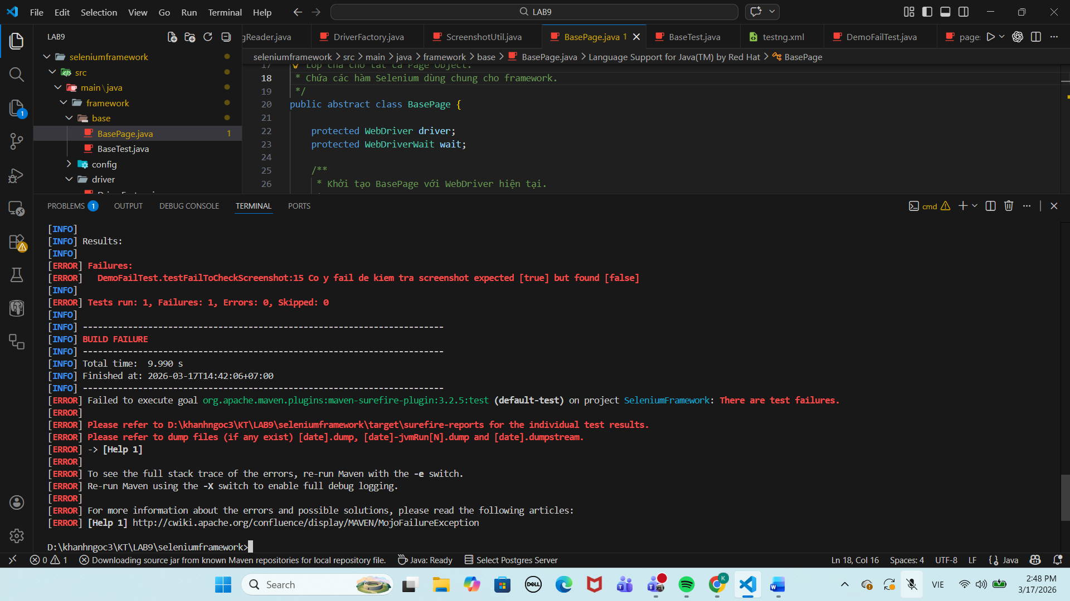
Bài 2 XÂY DỰNG PAGE OBJECTS CHO SAUCEDEMO (1.0 điểm)
LoginPage:
package framework.pages;

import framework.base.BasePage;
import org.openqa.selenium.By;
import org.openqa.selenium.WebDriver;
import org.openqa.selenium.WebElement;
import org.openqa.selenium.support.FindBy;

public class LoginPage extends BasePage {

@FindBy(id = "user-name")
private WebElement usernameField;

@FindBy(id = "password")
private WebElement passwordField;

@FindBy(id = "login-button")
private WebElement loginButton;

@FindBy(css = "[data-test='error']")
private WebElement errorMessage;

private final By errorMessageBy = By.cssSelector("[data-test='error']");

public LoginPage(WebDriver driver) {
super(driver);
}

/**
* Đăng nhập thành công và chuyển sang InventoryPage.
*
* @param username username
* @param password password
* @return InventoryPage
*/
public InventoryPage login(String username, String password) {
waitAndType(usernameField, username);
waitAndType(passwordField, password);
waitAndClick(loginButton);
waitForPageLoad();
return new InventoryPage(driver);
}

/**
* Đăng nhập với kỳ vọng thất bại, vẫn ở lại LoginPage.
*
* @param username username
* @param password password
* @return LoginPage
*/
public LoginPage loginExpectingFailure(String username, String password) {
waitAndType(usernameField, username);
waitAndType(passwordField, password);
waitAndClick(loginButton);
return this;
}

/**
* Lấy nội dung thông báo lỗi.
*
* @return text lỗi
*/
public String getErrorMessage() {
return getText(errorMessage);
}

/**
* Kiểm tra thông báo lỗi có hiển thị không.
*
* @return true nếu có hiển thị lỗi
*/
public boolean isErrorDisplayed() {
return isElementVisible(errorMessageBy);
}
}

InventoryPage:
package framework.pages;

import java.util.List;

import org.openqa.selenium.By;
import org.openqa.selenium.WebDriver;
import org.openqa.selenium.WebElement;
import org.openqa.selenium.support.FindBy;

import framework.base.BasePage;

public class InventoryPage extends BasePage {

@FindBy(id = "inventory_container")
private WebElement inventoryList;

@FindBy(css = ".shopping_cart_badge")
private WebElement cartBadge;

@FindBy(css = ".inventory_item")
private List<WebElement> productItems;

@FindBy(css = ".inventory_item button")
private List<WebElement> addToCartButtons;

private final By inventoryListBy = By.id("inventory_container");
private final By cartBadgeBy = By.cssSelector(".shopping_cart_badge");
private final By productNameBy = By.cssSelector(".inventory_item_name");
private final By productItemBy = By.cssSelector(".inventory_item");
private final By addToCartButtonBy = By.cssSelector(".inventory_item button");
private final By cartLinkBy = By.cssSelector(".shopping_cart_link");

public InventoryPage(WebDriver driver) {
super(driver);
}

/**
* Kiểm tra trang inventory đã load đúng chưa.
*
* @return true nếu inventory list hiển thị
*/
public boolean isLoaded() {
return isElementVisible(inventoryListBy);
}

/**
* Add sản phẩm đầu tiên vào cart.
*
* @return InventoryPage để hỗ trợ fluent interface
*/
public InventoryPage addFirstItemToCart() {
List<WebElement> buttons = getElements(addToCartButtonBy);
if (!buttons.isEmpty()) {
waitAndClick(buttons.get(0));
}
return this;
}

/**
* Add sản phẩm theo tên.
*
* @param name tên sản phẩm
* @return InventoryPage
*/
public InventoryPage addItemByName(String name) {
List<WebElement> items = getElements(productItemBy);

for (WebElement item : items) {
WebElement itemName = item.findElement(productNameBy);
if (itemName.getText().trim().equalsIgnoreCase(name.trim())) {
WebElement button = item.findElement(By.tagName("button"));
waitAndClick(button);
break;
}
}
return this;
}

/**
* Lấy số lượng item hiển thị trên cart badge.
* Nếu chưa có badge thì trả về 0.
*
* @return số lượng item trong badge
*/
public int getCartItemCount() {
if (!isElementVisible(cartBadgeBy)) {
return 0;
}
return Integer.parseInt(getText(cartBadge));
}

/**
* Đi tới trang cart.
*
* @return CartPage
*/
public CartPage goToCart() {
WebElement cartLink = driver.findElement(cartLinkBy);
waitAndClick(cartLink);
waitForPageLoad();
return new CartPage(driver);
}
}

CartPage:
package framework.pages;

import framework.base.BasePage;
import org.openqa.selenium.By;
import org.openqa.selenium.WebDriver;
import org.openqa.selenium.WebElement;

import java.util.ArrayList;
import java.util.List;

public class CartPage extends BasePage {

private final By cartItemsBy = By.cssSelector(".cart_item");
private final By removeButtonsBy = By.cssSelector(".cart_item button");
private final By checkoutButtonBy = By.id("checkout");
private final By itemNamesBy = By.cssSelector(".inventory_item_name");

public CartPage(WebDriver driver) {
super(driver);
}

/**
* Lấy số lượng item trong giỏ.
* Nếu không có item nào thì trả về 0.
*
* @return số lượng item
*/
public int getItemCount() {
return getElements(cartItemsBy).size();
}

/**
* Xóa item đầu tiên trong cart nếu có.
*
* @return CartPage
*/
public CartPage removeFirstItem() {
List<WebElement> removeButtons = getElements(removeButtonsBy);
if (!removeButtons.isEmpty()) {
waitAndClick(removeButtons.get(0));
}
return this;
}

/**
* Đi tới trang checkout.
*
* @return CheckoutPage
*/
public CheckoutPage goToCheckout() {
WebElement checkoutButton = driver.findElement(checkoutButtonBy);
waitAndClick(checkoutButton);
waitForPageLoad();
return new CheckoutPage(driver);
}

/**
* Lấy danh sách tên item trong giỏ.
*
* @return List tên item, có thể rỗng
*/
public List<String> getItemNames() {
List<WebElement> elements = getElements(itemNamesBy);
List<String> names = new ArrayList<>();

for (WebElement element : elements) {
names.add(element.getText().trim());
}
return names;
}
}

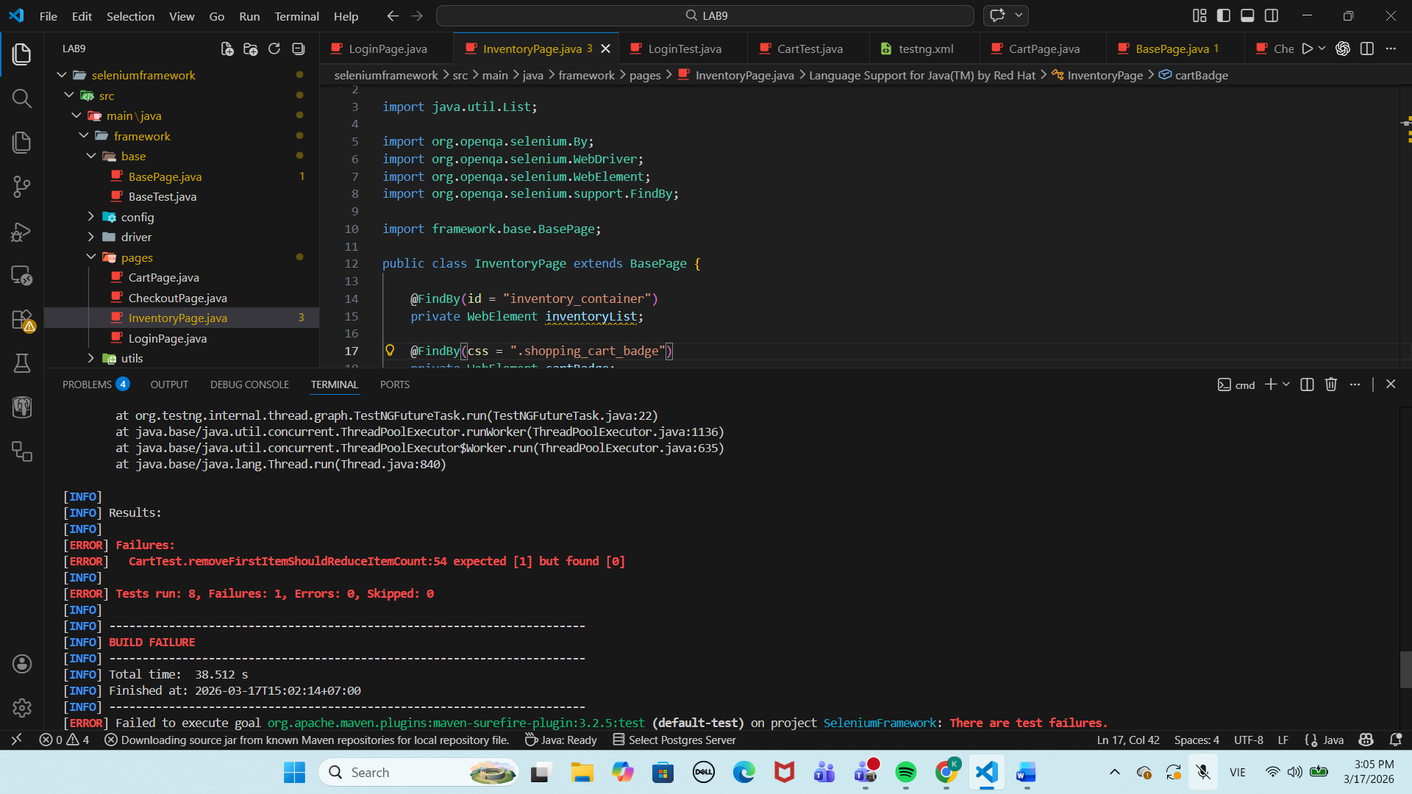
Bài 3 DATA-DRIVEN TESTING VỚI EXCEL (1.0 điểm)
Chạy smoke
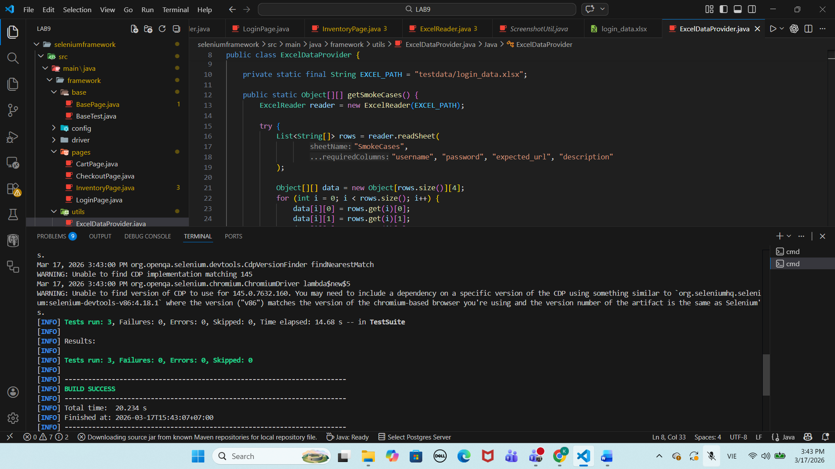
Chạy regression
